血站管理系统

软件设计说明书

组号：14

组长：何铭春

组员：

何铭春（ER图，数据流图，系统简介）

锁亿（接口+模块设计）

叶成正（UML图，系统结构图）

刘大伟（接口+模块设计）

袁涛（数据字典+文档总结）

版本号：V1.3

修改日期：2017年11月2日

**目录**

1 简介 6

1.1 目的 6

1.1.1 软件名称 6

1.1.2 软件功能 6

1.1.3 软件应用 6

2 系统分析设计描述 7

2.1 业务流程说明 7

数据流程图 7

2.2 系统结构描述 7

层次结构图 7

3 系统详细设计描述 8

3.1 模块描述 8

3.1.1 志愿者信息录入模块 8

3.1.2 献血信息录入模块 9

3.1.3 血库配送记录模块 10

3.1.4 血库管理模块 10

3.1.5 志愿者信息查询模块 11

3.2 接口 12

3.2.1 用户接口 12

3.2.2 软件接口 12

3.2.3 界面切换 12

4 数据库设计 13

4.1 概念模型设计(ER图) 13

4.2 数据库范式分析 13

4.3 逻辑模型设计 14

5 系统功能与实现 19

模块设计 19

6 总结 24

# 简介

## 目的

## ①为软件的设计和开发人员软件的设计、实现和维护提供参考和指导。

## ②为该软件的用户进一步了解该软件，在此基础上进一步明确软件功能和相关要求提供参考。范围

### 软件名称

#### 血站管理系统

### 软件功能

#### 本系统主要为血站工作人员提供五大功能：

#### ①志愿者信息录入

#### ②献血记录

#### ③配送记录

#### ④库存管理

#### ⑤志愿者信息查询

### 软件应用

#### 本软件应用于血站管理，通过将血站所需功能分成五大模块，实现了血站信息的分类和整理。能够有效的帮助血站工作人员管理和提交信息，实现血站信息的信息化和高效化。同时，本软件提供了规范的数据库设计，使得本系统能够与其他医院系统进行交互，保留了可扩展性。

# 系统分析设计描述

## 业务流程说明

### 数据流程图：

#### 数据流图

## 系统结构描述

### 层次结构图：

#### 系统结构图

# 系统详细设计描述

该系统主要由五大模块组成，分别为：志愿者信息录入模块、献血信息录入模块、血库配送记录模块和血库管理模块以及志愿者信息查询模块。其中献血信息录入模块对数据更新将直接影响志愿者信息录入模块和血库管理模块数据的更新；而血库配送模块的数据变动将直接影响到库存管理模块。

## 模块描述

### 志愿者信息录入模块

功能：该模块主要用于前期所招募志愿者信息的录入，及后期志愿者献血情况的录入

输入：

1）血站工作人员需要输入志愿者的以下信息：姓名、身份证号码、电话、血型、献血次数和献血量。

2）身份证号码由18位字符串组成，电话由11位字符串组成、血型分为（A、B、AB、O）、献血次数和献血量均为数值类型。

3）身份证号码和电话均需要对所输入的字符串进行检测，看每一位字符是否为（0-9的数字），如果不是给出反馈信息，要求重新输入。

4）对献血次数的输入进行检测，看是否为正整数。

5）志愿者注册时如无献血记录需要将献血次数和献血量输入0。

处理：

1）利用Python的字符串模块，对于录入人输入的数据进行检查。确保符合数据格式要求。不符合要求的输入会被提示输入错误，要求录入人重新输入。

2）确定输入数据无误后，利用输入的数据完成对数据库进行插入操作。

输出

该模块用于志愿者信息录入无输出。

### 献血信息录入模块

功能：

该模块主要用于献血信息的录入，并对相关的志愿者信息录入模块和血库管理模块进行更新。

输入：

1）血站工作人员需要录入献血人的以下信息：身份证号码、血型、此次献血量、献血时间和献血地点。

2）献血时间规定为“XXXX年XX月XX日”格式。献血地点规定为“X区X街X路”。

处理：

1）利用Python的字符串模块，对于录入人输入的数据进行检查。确保符合数据格式要求。不符合要求的输入会被提示输入错误，要求录入人重新输入。

2）在录入信息无误后，利用录入信息进行数据库插入操作。

3）对志愿者信息录入模块和血库管理模块相关信息进行更新。

输出：

该模块用于献血人献血信息录入无输出

### 血库配送记录模块

功能：该模块用于记录血库配送相关信息并对其直接影响的血库管理模块进行更新。

输入：

1）有血站工作人员录入一下信息：配送血液类型、配送日期、配送目的地。

2）配送血液类型（A、B、AB、O型）、配送日期规定为“XXXX年XX月XX日”格式、配送地规定为“XX医院”。

处理：

1）利用Python的字符串模块，对于录入人输入的数据进行检查。确保符合数据格式要求。不符合要求的输入会被提示输入错误，要求录入人重新输入。

2）在录入信息无误后，利用录入信息进行数据库插入操作。

3）对血库管理模块的相关数据进行更新。

输出：

该模块为记录型模块无输出。

### 血库管理模块

功能：该模块主要用于数据库的信息管理以及相关信息的查询。

输入：

血站工作人员查询血库相关血型的存储情况及配送情况输入血型（A、B、AB、O）。

处理：

定义输入数据、中间参数，以获得预期输出结果的全部操作。它包括如下的说明：

1）利用Python的字符串模块，对于管理人员输入的数据进行检查，确保符合数据格式要求。

2）利用输入的数据进行数据库插入操作。

3）提交结束后，在图形界面上实时反馈。

输出：血库存血现状、血库血液配送情况。

### 志愿者信息查询模块

功能：该模块主要用于志愿者相关信息的查询。

输入：

血站工作人员查询志愿者情况时输入其身份证号码。

处理：

定义输入数据、中间参数，以获得预期输出结果的全部操作。它包括如下的说明：

1）利用Python的字符串模块，对于管理人员输入的数据进行检查，确保符合数据格式要求。

2）利用输入的数据进行数据库插入操作。

3）提交结束后，在图形界面上实时反馈。

输出：志愿者个人资料、志愿者献血记录。

## 接口

### 用户接口

1）名称：血库管理系统

2）定义：

a． 屏幕要求大于720P分辨率；

b． 最后的输出路障情况文本使用TXT格式

c． 对志愿者信息进行录入，对献血记录和配送记录进行记录并更新数据库。最后通过血库管理功能输出志愿者个人资料、血库存血现状、血库血液配送情况。

### 软件接口

1）名称：Python数据库连接

2）说明：进行Python和MySQL两个软件之间的数据交流。

3）定义：

可视化界面由Python编写，数据库系统需要对接sql server 软件进行管理。

### 界面切换

1）界面切换

2）定义：通过界面按钮进行各个界面之间的相互切换。

# 数据库设计

## 概念模型设计(ER图)

### ER图

## 数据库范式分析

### 依赖关系图：

#### ①志愿者信息表

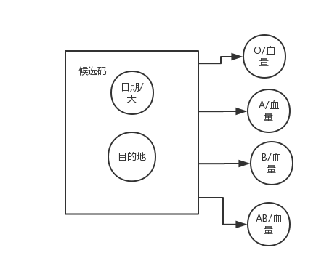

#### ②献血记录表表

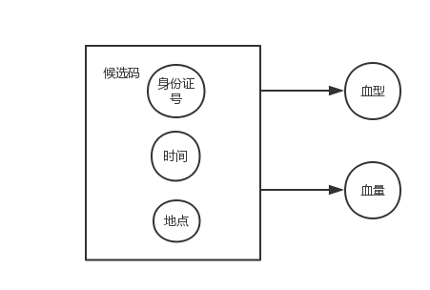

③配送记录表

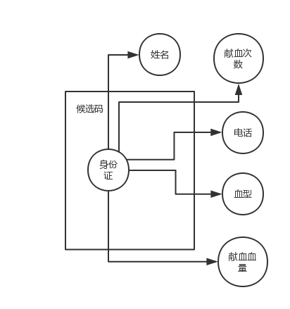

④库存记录表

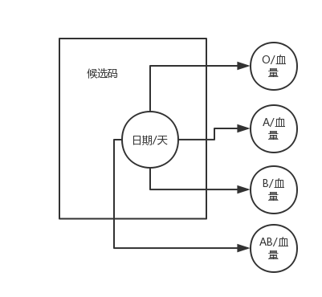

### 第一范式：如图数据库设计满足第一范式

#### 第二范式：

#### ①志愿者信息表中只有单一关键字身份证号，绝对满足第二范式。

②献血记录表中候选码为{身份证号，时间，地点}，显然血型和血量完全依赖于候选码。

③血库配送记录表中候选码为{日期，目的地}，显然其余属性完全依赖。

④库存记录中单一关键字日期，绝对满足第二范式。

第三范式：

四个表中显然不存在传递依赖，所有非主属性之间都是独立的。

BCNF:所有决定因素都已经被包含在候选码中，符合BCNF。

## 逻辑模型设计

数据字典

名字：volunteer

别名：志愿者

描述：志愿献血者

定义：志愿者=name+ID+phone+amount+frequency+type

位置：输入到内部数据库

名字：donate

别名：献血记录

描述：志愿者献血的记录数据

定义：献血记录=type+ID+time+amount（1）+address

位置：输入到内部数据库

名字：express

别名：血库配送记录

描述：各种血型配送到各个医院的详细记录

定义：志愿者=A/血量+B/血量+AB/血量+O/血量+day+aim

位置：输入到内部数据库

名字：store

别名：库存记录

描述：仓库里各种血型血量的记录

定义：库存记录=day+ A/血量+B/血量+AB/血量+O/血量

位置：输入到内部数据库

名字：ID

别名：身份证号

描述：志愿献血者身份证号码

定义：ID=18{字母字符|数字字符}18

位置：志愿者表+献血记录

名字：name

别名：name

描述：志愿献血者姓名

定义:name=1{字母字符}20

位置:志愿者表

名字:phone

别名:志愿者电话

描述:献血志愿者的电话

定义:phone=11{数字}11

位置:志愿者表

名字:amount

别名:献血总量

描述:志愿者献血总量

定义:amount=1{数字}11

位置:志愿者表

名字: frequency

别名:献血次数

描述:志愿者献血次数

定义:frequency=1{数字}11

位置:志愿者表

名字: type

别名:血型

描述:志愿者的血型

定义:枚举型(A型、B型、AB型、O型)

位置:志愿者表和献血记录表

名字: amount（1）

别名:一次献血量

描述:志愿者一次献血的量

定义:amount（1）=1{数字}11

位置:献血记录表

名字: time

别名:时间

描述:志愿者献血的时间

定义:time=1{数字字符}11

位置:献血记录表

名字: address

别名:地点

描述:志愿者献血的地点

定义:amount=1{字母字符}11

位置:献血记录表

名字: day

别名:日期/天数

描述:记录天数

定义:day=1{数字字符}4

位置:血库配送记录表和库存记录表

名字: aim

别名:目的地点

描述:血液配送的目的地

定义:aim=1{字母字符}11

位置:血库配送记录表

名字: O-type

别名:O/血量

描述:O型血的血量

定义: O/血量=1{数字字符}11

位置:血库配送记录表和库存记录

名字: A-type

别名:A/血量

描述:A型血的血量

定义: A/血量=1{数字字符}11

位置:血库配送记录表和库存记录

名字: B-type

别名:B/血量

描述:B型血的血量

定义: B/血量=1{数字字符}11

位置:血库配送记录表和库存记录

名字: AB-type

别名:AB/血量

描述:AB型血的血量

定义: AB/血量=1{数字字符}11

位置:血库配送记录表和库存记录

# 系统功能与实现

## 模块设计：

### 记录志愿者信息模块

#### 献血记录模块

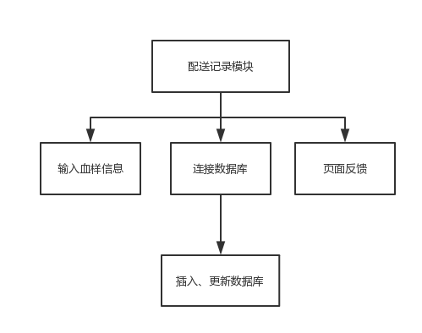

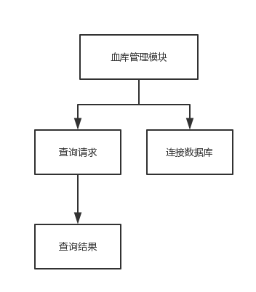

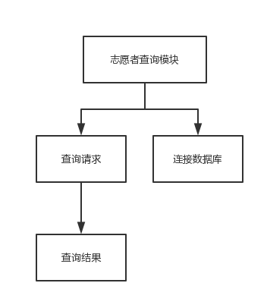

# 总结

本设计书承接需求说明文档继续描述软件的功能的特性。

同时进一步对系统的结构进行分析，通过信息流图和系统结构图，我们能够清楚的了解本系统的结构和功能。

第三章对系统中的模块和接口进行了说明，便于更好的开发并且便于统一的开发流程。

第四章对于数据库进行了重点设计，先从ER图入手，分析了概念模型。从而继续使用数据字典，详细的说明了数据库的逻辑设计。

第五章从程序运行的不同身份分析了程序的结构，使得系统功能易于区分和开发。